Pedido de Informações nº. ______/2017

Excelentíssimo Senhor
Presidente da Câmara Municipal de Vereadores
Marcelo de Brito Drehmer
Canela/RS

Senhor Presidente.

O Vereador signatário, no uso de suas atribuições legais e regimentais,na forma do disposto no artigo 155 do RI, solicita que seja encaminhado ao Poder Executivo o seguinte Pedido de informação:

Que Seja informado qual a verba destinada a manutenção de veículos, valores por secretaria, e como é dividida esta verba, por veiculo ou frota.

Justificativa:

As informações solicitadas visa apenas o conhecimento e esclarecimento a este Vereador.

Canela, 07 de março de 2017.

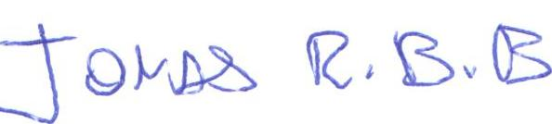
Jonas Bohn Bernardo
Vereador - PP

